МИНИСТЕРСТВО ОБРАЗОВАНИЯ И НАУКИ РФ
ФЕДЕРАЛЬНОЕ ГОСУДАРСТВЕННОЕ АВТОНОМНОЕ ОБРАЗОВАТЕЛЬНОЕ УЧРЕЖДЕНИЕ ВЫСШЕГО ОБРАЗОВАНИЯ «МОСКОВСКИЙ ПОЛИТЕХНИЧЕСКИЙ УНИВЕРСИТЕТ»
(МОСКОВСКИЙ ПОЛИТЕХ)

Транспортный факультет
Направление подготовки 01.03.02 «Прикладная математика и информатика»

САМОСТОЯТЕЛЬНАЯ РАБОТА №1
По дисциплине «Программирование»

Выполнил:
Студент: Ильин Е.А
Группа: 231-131
Проверил:
Куликова С. В.
Дата:
Подпись:

Москва 2025

#1 Простейшая нейросеть
- При изменении входных данных и весов очевидно, что выходные данные также изменятся. С точки зрения нейронной сети были получены совершенно другой материал для рассмотрения и другая логика, описываемая весом синопсисов, которая их обрабатывает.
- Составлен список входных данных и вычислены соответствующие им выходные данные с учетом смещения (bias)
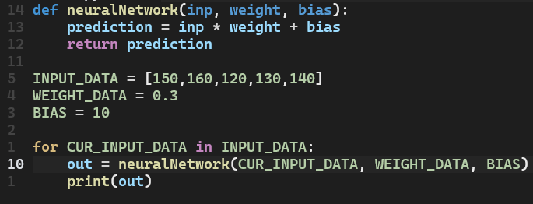
Выходная переменная изменилась на величину смещения

Листинг
def neuralNetwork(inp, weight, bias):
prediction = inp * weight + bias
return prediction

INPUT_DATA = [150,160,120,130,140]
WEIGHT_DATA = 0.3
BIAS = 10

for CUR_INPUT_DATA in INPUT_DATA:
out = neuralNetwork(CUR_INPUT_DATA, WEIGHT_DATA, BIAS)
print(out)

#2 Нейросеть с несколькими входами
- Функция neural_network изменена. Добавлен список verbose_list, учитывающий промежуточные значения, а также временная переменная curValue для предотвращения повторных расчётов.
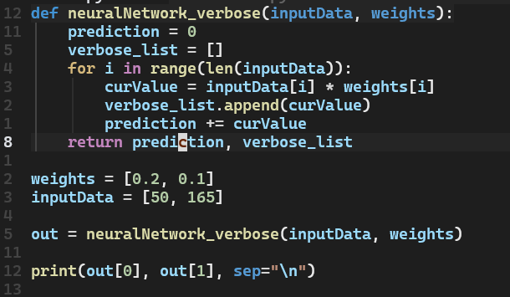

Листинг
def neuralNetwork_verbose(inputData, weights):
prediction = 0
verbose_list = []
for i in range(len(inputData)):
curValue = inputData[i] * weights[i]
verbose_list.append(curValue)
prediction += curValue
return prediction, verbose_list

weights = [0.2, 0.1]
inputData = [50, 165]

out = neuralNetwork_verbose(inputData, weights)

print(out[0], out[1], sep="\n")

#3 Нейросеть с несколькими выходами
Найдем оптимальные веса, при которых выходные данные больше 0.5 с помощью цикла
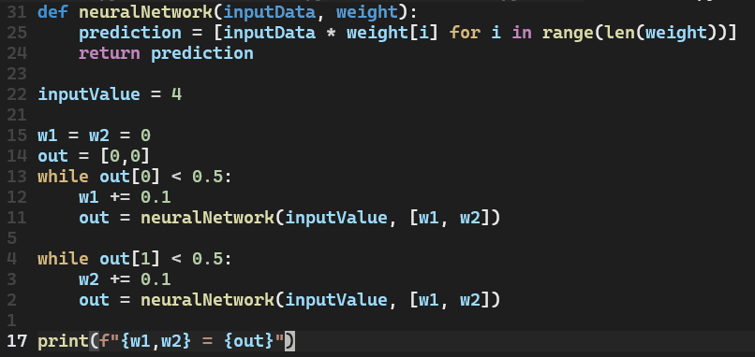
По результатам данного кода получим минимальные подходящие значения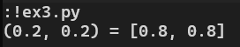

Листинг
def neuralNetwork(inputData, weight):
prediction = [inputData * weight[i] for i in range(len(weight))]
return prediction

inputValue = 4

w1 = w2 = 0
out = [0,0]
while out[0] < 0.5:
w1 += 0.1
out = neuralNetwork(inputValue, [w1, w2])

while out[1] < 0.5:
w2 += 0.1
out = neuralNetwork(inputValue, [w1, w2])

print(f"{w1,w2} = {out}")

#4 Нейросеть с несколькими входами и выходами
Добавление новых весов подразумевает добавление новых синопсисов, а значит и нейронов, к которым они подключатся. Был добавлен 4 выходной нейрон, соответственно ключевым изменением будет новое выходное значение в списке.

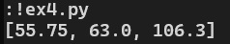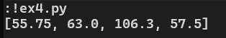
С помощью циклов подберём такие значения весов, чтобы выходные данные первого слоя для первых двух нейронов были равны
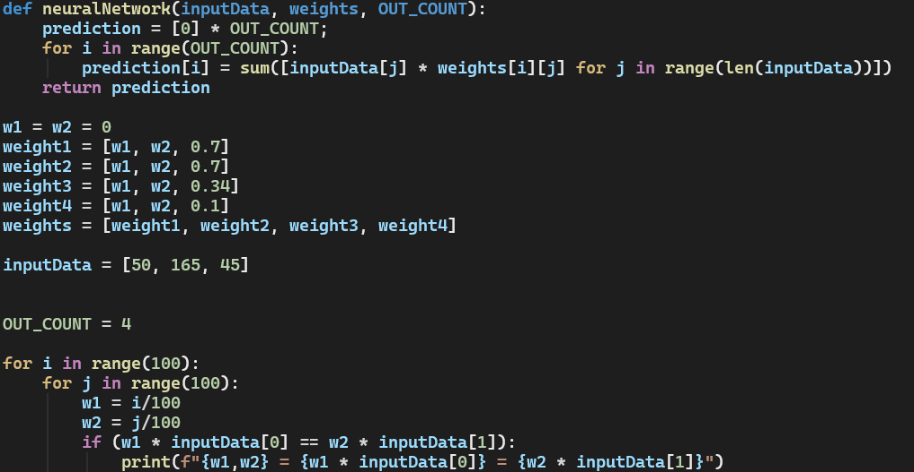
Получим следующие подходящие веса (исключая тривиальное):
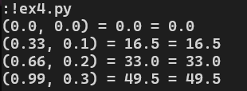

Листинг
def neuralNetwork(inputData, weights, OUT_COUNT):
prediction = [0] * OUT_COUNT;
for i in range(OUT_COUNT):
prediction[i] = sum([inputData[j] * weights[i][j] for j in range(len(inputData))])
return prediction

w1 = w2 = 0
weight1 = [w1, w2, 0.7]
weight2 = [w1, w2, 0.7]
weight3 = [w1, w2, 0.34]
weight4 = [w1, w2, 0.1]
weights = [weight1, weight2, weight3, weight4]

inputData = [50, 165, 45]

OUT_COUNT = 4

for i in range(100):
for j in range(100):
w1 = i/100
w2 = j/100
if (w1 * inputData[0] == w2 * inputData[1]):
print(f"{w1,w2} = {w1 * inputData[0]} = {w2 * inputData[1]}")

#5 Нейросеть со скрытым слоем
Чтобы подобрать подходящие под условия веса (prediction_h > 5) возьмем одинаковые веса синопсисов для обоих нейронов. Подберём первый подходящий набор весов с помощью циклов.
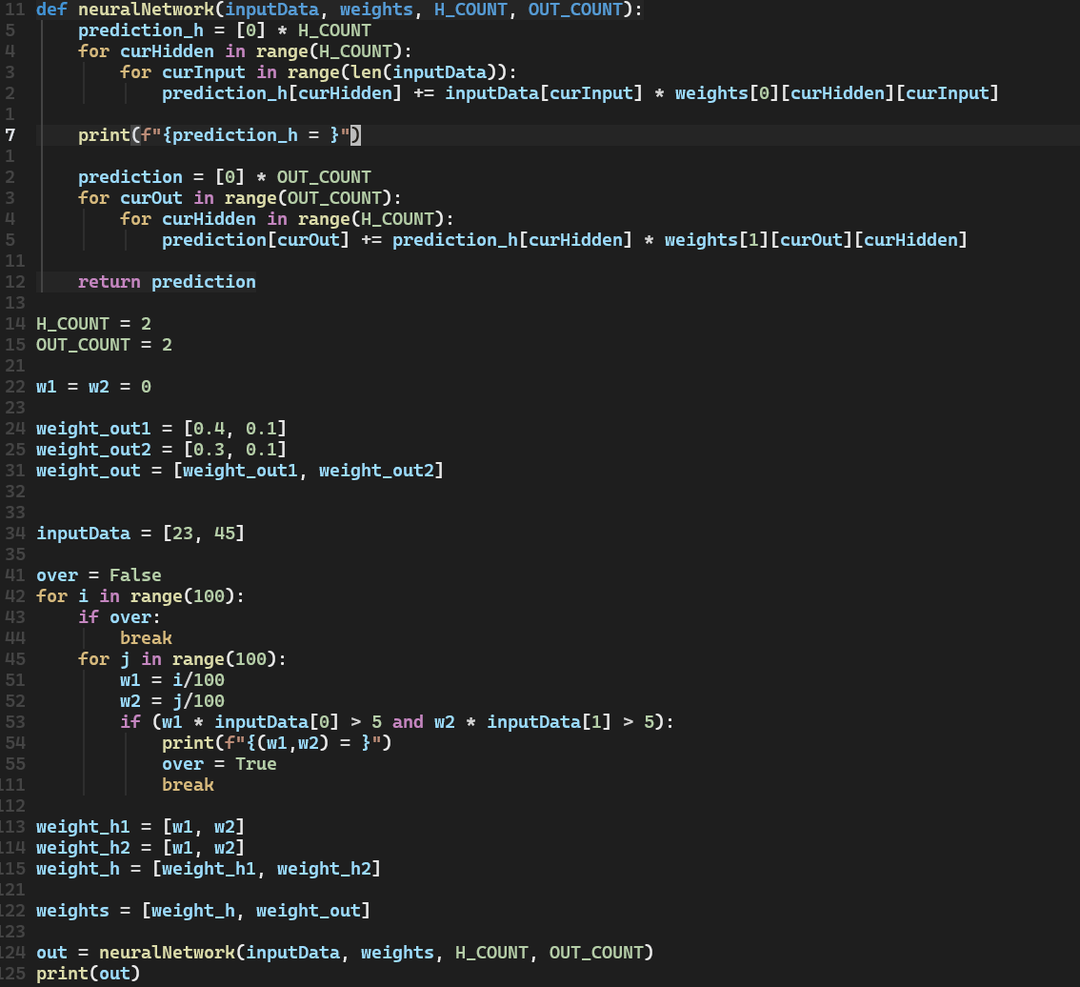
Получим следующую пару, значения на скрытом слое и итоговые значения
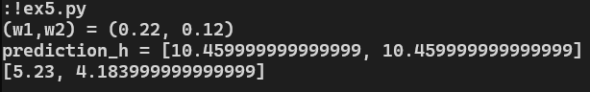

Листинг
def neuralNetwork(inputData, weights, H_COUNT, OUT_COUNT):
prediction_h = [0] * H_COUNT
for curHidden in range(H_COUNT):
for curInput in range(len(inputData)):
prediction_h[curHidden] += inputData[curInput] * weights[0][curHidden][curInput]

print(f"{prediction_h = }")

prediction = [0] * OUT_COUNT
for curOut in range(OUT_COUNT):
for curHidden in range(H_COUNT):
prediction[curOut] += prediction_h[curHidden] * weights[1][curOut][curHidden]

return prediction

H_COUNT = 2
OUT_COUNT = 2

w1 = w2 = 0

weight_out1 = [0.4, 0.1]
weight_out2 = [0.3, 0.1]
weight_out = [weight_out1, weight_out2]

inputData = [23, 45]

over = False
for i in range(100):
if over:
break
for j in range(100):
w1 = i/100
w2 = j/100
if (w1 * inputData[0] > 5 and w2 * inputData[1] > 5):
print(f"{(w1,w2) = }")
over = True
break

weight_h1 = [w1, w2]
weight_h2 = [w1, w2]
weight_h = [weight_h1, weight_h2]

weights = [weight_h, weight_out]

out = neuralNetwork(inputData, weights, H_COUNT, OUT_COUNT)
print(out)

